**TRƯỜNG ĐẠI HỌC PHENIKAA**

**KHOA CÔNG NGHỆ THÔNG TIN**



**ĐỒ ÁN MÔN HỌC**

**XÂY DỰNG ỨNG DỤNG WEB**

THIẾT KẾ GIAO DIỆN TRANG WEB THƯƠNG MẠI ĐIỆN TỬ TAT DOLLS STORE

**Giảng viên hướng dẫn: THS. NGUYỄN VĂN CƯỜNG**

**Sinh viên thực hiện: Nguyễn Thị Cẩm Tú (22010230)**

**Phạm Thị Vân Anh (22010048)**

**Trần Thị Thùy Trang (22010294)**

**Khoá: K16 – 2022 - 2026**

**Ngành/ chuyên ngành: Công nghệ thông tin**

Hà nội, tháng 06 năm 2024

**LỜI CẢM ƠN**

**Kính gửi Ths Nguyễn Văn Cường,**

Chúng tôi là thành viên nhóm 6, sinh viên lớp “Xây dựng ứng dụng (N09)”, xin gửi lời cảm ơn chân thành và sâu sắc nhất đến Thầy vì sự tận tình giảng dạy và hướng dẫn trong suốt học kỳ qua, đặc biệt là trong việc giúp đỡ chúng tôi hoàn thành đồ án môn học Xây dựng ứng dụng web.

Lời đầu tiên, chúng tôi xin bày tỏ lòng biết ơn sâu sắc đến Thầy vì đã truyền đạt cho chúng tôi những kiến thức chuyên môn quý báu về lập trình web, bao gồm các ngôn ngữ lập trình, kỹ thuật phát triển web và các công nghệ web mới nhất. Nhờ sự giảng giải cẩn thận, tỉ mỉ và luôn sẵn sàng giải đáp mọi thắc mắc của học viên, Thầy đã giúp chúng tôi nắm vững kiến thức một cách bài bản và có thể vận dụng hiệu quả vào thực tế.

Bên cạnh kiến thức chuyên môn, Thầy còn truyền cho chúng tôi niềm đam mê và sự sáng tạo trong lĩnh vực lập trình web. Thầy luôn khuyến khích chúng tôi tự do tư duy, đưa ra những ý tưởng mới mẻ và độc đáo cho các dự án của mình. Nhờ vậy, chúng tôi đã học hỏi được rất nhiều điều bổ ích và có thêm động lực để theo đuổi con đường lập trình viên trong tương lai.

Đặc biệt, chúng tôi xin cảm ơn Thầy vì sự nhiệt tình và chu đáo trong việc hướng dẫn chúng tôi hoàn thành đồ án môn học. Thầy đã dành nhiều thời gian để tư vấn, giải đáp thắc mắc và giúp đỡ chúng tôi khắc phục những khó khăn gặp phải trong quá trình thực hiện dự án. Nhờ sự hỗ trợ tận tình của Thầy, chúng tôi đã hoàn thành được đồ án một cách tốt đẹp và đạt được kết quả cao.

Lời cảm ơn này không thể diễn tả hết được lòng biết ơn sâu sắc của chúng tôi dành cho Thầy. Chúng tôi xin kính chúc Thầy luôn dồi dào sức khỏe, hạnh phúc và thành công trong sự nghiệp giảng dạy của mình.

**Trân trọng,**

**Sinh viên nhóm 6 (Lớp Xây dựng ứng dụng Web N09)**

# LỜI CAM ĐOAN

Chúng tôi cam đoan Đồ án môn học là sản phẩm trí tuệ của tập thể chúng tôi. Mọi thông tin, dữ liệu, hình ảnh, etc. được sử dụng từ các nguồn khác đều được trích dẫn đầy đủ và có thể tìm thấy các tài liệu liên quan thông qua mục tài liệu tham khảo. Đảm bảo:

1.Tính độc lập:

- Đồ án môn học này là sản phẩm trí tuệ của tập thể chúng tôi, được thực hiện dưới sự hướng dẫn của ThS Nguyễn Văn Cường.

- Mọi ý tưởng, nội dung, kết quả nghiên cứu và phân tích trong Đồ án đều do chúng tôi tự nghiên cứu, thực hiện và hoàn thành, không sử dụng trái phép tài liệu, bài viết của bất kỳ cá nhân, tổ chức nào khác.

2.Tính chính xác:

- Mọi thông tin, dữ liệu, hình ảnh, tài liệu tham khảo được sử dụng trong Đồ án đều được kiểm chứng kỹ lưỡng về độ chính xác, tin cậy và được trích dẫn đầy đủ theo đúng quy định.

- Chúng tôi cam đoan rằng các nguồn tài liệu tham khảo được sử dụng đều có thể truy cập và kiểm tra thông tin một cách dễ dàng thông qua danh sách tài liệu tham khảo được đính kèm trong Đồ án.

3.Trách nhiệm:

- Chúng tôi xin hoàn toàn chịu trách nhiệm về nội dung và hình thức trình bày của Đồ án môn học này.

- Chúng tôi cam đoan rằng Đồ án không vi phạm bất kỳ quy định nào về đạo đức học tập và quy chế thi cử của nhà trường.

Chúng tôi xin chịu trách nhiệm hoàn toàn về nội dung của Đồ án môn học mà chúng tôi đã nộp.

Hà nội, ngày 12, tháng 6, năm 2024

Nguyễn Thị Cẩm Tú, Phạm Thị Vân Anh, Trần Thị Thùy Trang (ký tên)

# PHÂN CÔNG NHIỆM VỤ ĐỒ ÁN

|  |  |
| --- | --- |
| **Danh sách các công việc/nhiệm vụ** | **Mô tả tóm tắt công việc** |
| **Công việc 1** | **Thu thập dữ liệu:**   1. Thu thập dữ liệu sản phẩm. 2. Thu thập dữ liệu khách hàng. 3. Thu thập dữ liệu thị trường. 4. Dữ liệu khác. |
| **Công việc 2** | **Phân tích thiết kế, xây dựng web:**   1. Trang chủ. 2. Đăng nhập, đăng xuất. 3. Thiết kế logo. 4. Sản phẩm. 5. Bộ sưu tâp. 6. Sale. 7. Giới thiệu. 8. Liên hệ. |
| **Công việc 3** | **Báo cáo thực hành** |

|  |  |  |
| --- | --- | --- |
| **Tên sinh viên/Mã sinh viên** | **Các công việc** | **Tỉ lệ** |
| Nguyễn Thị Cẩm Tú/22010230 | Công việc 1 | 1. 35% 2. 30% 3. 35% 4. 30% |
|  | Công việc 2 | 1. 25% 2. 30% 3. 20% 4. 25% 5. 50% 6. 25% 7. 30% 8. 50% |
|  | Công việc 3 | 50% |
| Phạm Thị Vân Anh/22010048 | Công việc 1 | 1. 35% 2. 40% 3. 35% 4. 30% 5. 40% |
|  | Công việc 2 | 1. 50% 2. 20% 3. 50% 4. 25% 5. 25% 6. 50% 7. 20% |
|  | Công việc 3 | 25% |
| Trần Thị Thùy Trang/22010294 | Công Việc 1 | 1. 30% 2. 35% 3. 35% 4. 30% |
|  | Công Việc 2 | 1. 25% 2. 30% 3. 60% 4. 25% 5. 25% 6. 50% 7. 20% 8. 30% |
|  | Công Việc 3 | 25% |

|  |  |
| --- | --- |
| TRƯỜNG ĐẠI HỌC PHENIKAA  KHOA CÔNG NGHỆ THÔNG TIN | **KỲ THI KẾT THÚC HỌC PHẦN**  **HỌC KỲ 3 NĂM HỌC 2023 - 2024** |

**PHIẾU CHẤM THI TIỂU LUẬN/ĐỒ ÁN**

Môn học: Xây dựng ứng dụng Web Lớp học phần:1 - 3 - 23 - N09

Sinh viên thực hiện: Nguyễn Thị Cẩm Tú, Phạm Thị Vân Anh, Trần Thị Thùy Trang

1. Điểm:

2. Điểm:

3. Điểm:

Ngày thi: Phòng thi:

|  |  |
| --- | --- |
| Giảng viên chấm thi 1  (Ký và ghi rõ họ tên) | Giảng viên chấm thi 2  (Ký và ghi rõ họ tên) |
|  |  |

**MỤC LỤC**

**Lời cảm ơn**……………………………………………………………………..2

**Lời cam đoạn**…………………………………………………………………..3

**Phân công nhiệm vụ đồ án**……………………………………………………..4

**Phiếu chấm điểu thi tự luận đồ án**……………………………………………..6

**Nội dung**……………………………………………………………………8

**Chương 1.Cơ sở lý thuyết về Web**……………………………………………..8

1.1. Lời mở đầu……………………………………………………………….8

1.2. Giới thiệu……………………………………………………………….8

**Chương 2.Thiết kế xây dựng giao diện website TAT Dolls Store**……..9

2.1. Đối tượng của Web……………………………………………………….9

2.2. Đặc điểm……………………………………………………………….9

2.3. Chi tiết các mục chính trong Web……………………………………….11

2.3.1. Giao diện trang chủ..……………………………………………………11

2.3.2. Giao diện trang Sản phẩm………………………………………………14

2.3.3. Giao diện trang Bộ sưu tập.………………………………………………15

2.3.4. Giao diện trang Sale...……………………………………………....15

2.3.5. Giao diện trang Giới thiệu……………………………………………….16

2.3.6. Giao diện trang Liên hệ...........…………………………………….16

**Chương 3. Kết luận**………………………..………………………………….18

**Tài liệu tham khảo**…………………………………….………………….........20

# Chương 1. Cơ sở lý thuyết về Web

## 1.1 Lời mở đầu

Trong thời đại công nghệ số bùng nổ, việc mua sắm trực tuyến đã trở thành xu hướng tất yếu, đặc biệt là đối với các mặt hàng dành cho trẻ em. Nắm bắt được xu hướng này, TAT Dolls Store, thương hiệu búp bê thời trang được yêu thích nhất Việt Nam, đã chính thức ra mắt ứng dụng Web TAT Dolls Store với sứ mệnh mang đến cho các bé gái thế giới búp bê diệu kỳ, nơi những ước mơ được hiện thực hóa.

Với đề tài và môn học này, nhóm xin chân thành cảm ơn sự giúp đỡ tận tình của Ths Nguyễn Văn Cường. Song, do còn nhiều hạn chế đề tài nhóm xây dựng không tránh khỏi những thiếu sót. Rất mong được thầy đóng góp ý kiến để chương trình ngày càng hoàn thiện và được đưa vào sử dụng.

## 1.2 Giới thiệu

## **Ứng dụng Web TAT Dolls Store** sở hữu giao diện thân thiện, dễ sử dụng, giúp các bé và phụ huynh dễ dàng tìm kiếm, lựa chọn và mua sắm những cô búp bê yêu thích. Với kho sản phẩm đa dạng, phong phú, cùng hệ thống thanh toán trực tuyến an toàn và tiện lợi, TAT Dolls Store cam kết mang đến cho khách hàng trải nghiệm mua sắm hoàn hảo nhất.

## **Tại sao nên lựa chọn TAT Dolls Store?**

* **Sản phẩm chất lượng cao:** Búp bê TAT Dolls Store được sản xuất từ nguyên liệu cao cấp, an toàn cho sức khỏe trẻ em. Mỗi sản phẩm đều trải qua quá trình kiểm tra chất lượng nghiêm ngặt trước khi đến tay khách hàng.
* **Mẫu mã đa dạng:** TAT Dolls Store cung cấp đa dạng các dòng búp bê với phong cách thời trang khác nhau, phù hợp với sở thích và cá tính của từng bé.
* **Giá cả hợp lý:** TAT Dolls Store luôn mang đến cho khách hàng những sản phẩm chất lượng cao với mức giá cạnh tranh nhất trên thị trường.
* **Dịch vụ khách hàng chu đáo:** Đội ngũ nhân viên chuyên nghiệp, tận tâm của TAT Dolls Store luôn sẵn sàng hỗ trợ khách hàng mọi lúc mọi nơi.

**Với TAT Dolls Store, ước mơ búp bê của các bé sẽ không còn là điều xa vời!**

Hãy truy cập ngay ứng dụng Web TAT Dolls Store để khám phá thế giới búp bê đầy màu sắc và mang về cho bé những người bạn đồng hành tuyệt vời nhất!

**TAT Dolls Store - Nơi những ước mơ búp bê được hiện thực hóa!**

# Chương 2. Thiết kế xây dựng giao diện website TAT Dolls Store

## 2.1 Đối tượng của website

Website được xây dựng phục vụ hai đối tượng chính là Admin( nhà quản trị) và Khách hàng với các chức năng sau:

* ***Trang chủ***
  + Trang chủ
  + Đăng nhập, đăng suất
  + Sản phẩm
  + Bộ sưu tập
  + Sale
  + Giới thiệu
  + Liên hệ
* ***Khách hàng:***
* **Guest**: Khách tham quan
  + Xem thông tin sản phẩm cũng như các tin tức khác
  + Đăng kí thành viên
* **User:** Thành viên
  + Đã có tài khoản
  + Có quyền đăng nhập, đăng xuất, đổi mật khẩu
  + Đặt mua sản phẩm
  + Được hưởng các quyền ưu tiên như thông báo sản phẩm mới nhất, đặt trước các mặt hàng, hưởng các chương trình ưu đãi dành cho khách hàng thành viên…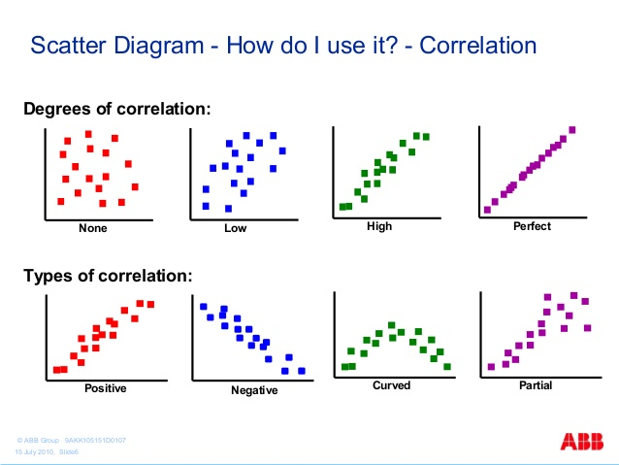

## 2.2. Đặc điểm

Xây dựng một hệ thống bán bánh trực tuyến đơn giản, thân thiện, dễ sử dụng, cho phép khác hàng xem thông tin và đặt hàng qua mạng, người quản trị quản lý các thông tin về sản phẩm cũng như người dùng.

***Website được thiết kế với***

* Giao diện hài hoà, thân thiện, giúp người dùng dễ dàng sử dụng.
* Trang chủ sẽ hiển thị danh sách các sản phẩm mới nhất và bán chạy nhất giúp cho người dùng có thể dễ dàng hơn trong việc tìm kiếm.
* Khách hàng có thể dễ dàng tìm thấy thông tin chi tiết các loại bánh mà họ quan tâm.
* Khách hàng có thể chọn mua các loại bánh mà họ cần dựa trên khả năng tài chính và chức năng cần thiết bằng cách thêm vào giỏ hàng
* Có chức năng đăng ký, đăng nhập.

Khách hàng có thể gửi ý kiến phản hồi, góp ý đến Website để góp phần làm Website thêm phong phú và phát triển.

Xây dựng một hệ thống bán bánh trực tuyến đơn giản, thân thiện, dễ sử dụng, cho phép khác hàng xem thông tin và đặt hàng qua mạng, người quản trị quản lý các thông tin về sản phẩm cũng như người dùng.

***Các module:***

* *Module sản phẩm*

Hiển thị thông tin và phân loại sản phẩm trong gian hàng ảo. Sản phẩm hiển thị lên website sẽ được hiển thị đầy đủ thông tin về sản phẩm đó như: hình ảnh, tên sản phẩm,  đặc điểm nổi bật của sản phẩm,  giá,..

* *Module giỏ hàng*

Khi tham khảo đầy đủ thông tin về sản phẩm khách hàng có thể đặt mua sản phẩm ngay tại Website thông qua chức năng giỏ hàng mà không cần phải đến địa điểm giao dịch,  giỏ hàng được làm mô phỏng như giỏ hàng trong thực tế có thể thêm, bớt, thanh toán tiền các sản phẩm đã mua. Khi chọn thanh toán giỏ hàng khách hàng phải ghi đầy đủ các thông tin cá nhân,  thông tin này được hệ thống lưu trữ và xử lý.

* *Module đăng ký thành viên và đăng nhập hệ thống*

Mỗi khách hàng giao dịch tại Website sẽ được quyền đăng ký môt tài khoản riêng. Tài khoản này sẽ được sử dụng khi hệ thống yêu cầu. Một tài khoản do khách hàng đăng ký sẽ lưu trữ các thông tin cá nhân của khách hàng.

* *Module tìm kiếm sản phẩm, tin tức, tư vấn*

Khách hàng sẽ được cung cấp chức năng tìm kiếm trên Website.

* *Module quản lý sản phẩm, đơn hàng*

Người quản trị có thể cập nhật thông tin các mặt hàng, loại hàng, quản lý thông tin đơn hàng.

* Trang chủ:

Trang chào mừng, giới thiệu về cửa hàng, thông tin các mặt hàng nổi bật, thông tin liên lạc, các thanh thông tin web,...

* Trang đăng nhập, đăng xuất:

Gồm các mục nhập email, mật khẩu của khách hàng khi đăng nhập, ghi nhớ thông tin khách hàng để tự động đăng nhập, phần lấy lại mật khẩu, quay lại trang chủ, hỗ trợ.

* Trang Sản phẩm:

3 mục thông tin chi tiết sản phẩm chính của cửa hàng là búp bê vải, búp bê BJD, búp bê POPS, các mục mua, thêm vào giỏ hàng, thanh điều chỉnh giá, mục tìm kiếm, các đề cử nổi bật,...

* Trang Bộ sưu tập:

Chia làm 2 mục riêng biệt là “Mới nhất” và “Độc quyền”, trong đó mỗi mục lại có thư mục con gồm 3 phần khác nhau về 3 loại mặt hàng búp bê riêng biệt chứa đầy đủ thông tin các bộ sưu tập, sản phẩm độc quyền, mục tìm kiếm, từ khóa được tìm kiếm nhiều nhất, câu chuyện của các nhân vật, mục mua bán của các mặt hàng đặc biệt,...

* Trang Sale:

Bao gồm 2 mục chính là “Đồng giá 500k” và “Sale sập sàn”, giới thiệu những sản phẩm đang được áp dụng ưu đãi trong thời gian nhất định tại các khu vực trên Hà Nội, đơn hàng được giảm giá tùy theo khu vực có ưu đãi, đươn vị vận chuyển được áp dụng mã giảm giá.

* Trang Giới thiệu:

Giới thiệu về web bán búp bê online, hoàn cảnh thành lập shop, cam kết mua bán chính hãng, chính sách hỗ trợ khách hàng.

* Trang Liên hệ:

Gồm thông tin liên của các admin, địa chỉ, Biểu mẫu liên hệ, thời gian làm việc cửa store,...

### 2.3. Chi tiết các mục chính trong web

### 2.3.1. Giao diện trang chủ

1. Logo: *Trang Anh Tú (TAT Dolls Store)*: Tên thuơng hiệu bán búp bê online.
2. Thanh thông tin địa chỉ, email: Địa chỉ shop, thông tin email liên lạc nhanh.
3. Thanh chính sách chính dành cho khách hàng (gồm “chính sách bảo mật”, “điều khoản sử dụng”, “bán hàng và hoàn tiền”): Các chính sách mua bán, điều khoản sử dụng các dịch vụ của khách hàng thao tác trên web và nhà bán hàng.
4. Thanh công cụ menu : gồm các mục “Trang chủ”, “Sản phẩm”, “Bộ sưu tập”, “Sale”, “Giới thiệu”, “Liên hệ”.
5. Thanh công cụ dành cho khách hàng: gồm các mục “Tìm kiếm”, “Giỏ hàng”, “Quản lý đăng nhập, đăng xuất”.

* 5.1. Trang Đăng nhập:
  + 1. Thanh nhập email, mật khẩu: thông tin đăng nhập của khách hàng.
    2. Thanh ghi nhớ: ghi nhớ đăng nhập của khách hàng đã có tài khoản.
    3. Thanh quên mật khẩu: giúp khách hàng lấy tạo mật khẩu mới khi quên mật khẩu cũ.
    4. Thanh đăng nhập: sau khi nhập đầy đủ thông tin email, mật khẩu, ấn vào thanh này để đăng nhập.
    5. Thanh quay về trang chủ: quay lại trang chủ web.
    6. Thanh tạo tài khoản: đưa người dùng đến cửa sổ mới để tạo tài khoản.

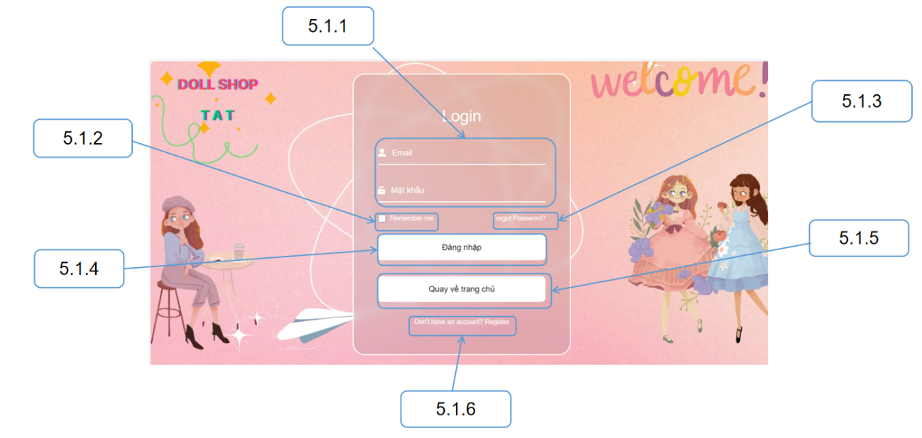

* 5.2. Trang Đăng xuất:

5.2.1. Sau khi đăng xuất thành công, quay về trang chủ web.

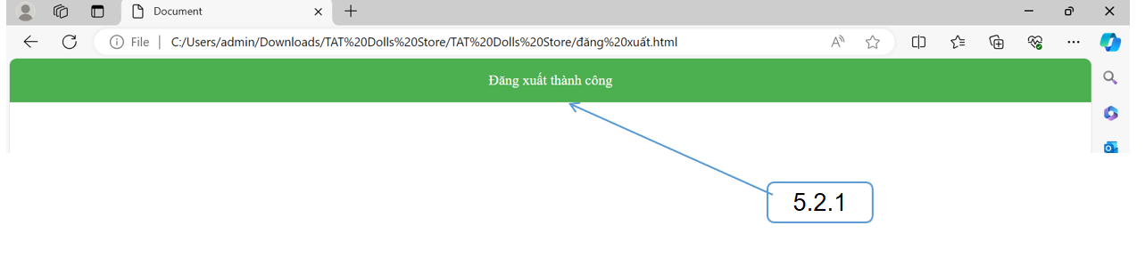

* 5.3. Trang Đăng nhập:

5.3.1. Thanh Tìm kiếm: Tìm kiếm nhanh các sản phẩm của shop

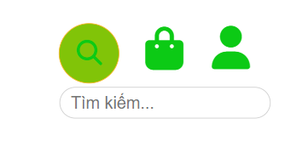

Sau khi đăng xuất khỏi tài khoản, quay lại trang chủ web.

1. Slogan: Khẩu hiệu, kim chỉ nam của shop bán búp bê bảo đảm uy tín, danh dự cửa doanh nghiệp.
2. Các chính sách của shop đối với khách hàng khi xem, mua hàng trên web ( gồm các mục “Giao hàng miễn phí”, “Thanh toán đảm bảo”, “Trả hàng trong 30 ngày”, :Hỗ trợ 24/7”): Những chính sách hỗ trợ khách hàng về giá vận chuyển hàng, đảm bảo bảo mật, an toàn khi thanh toán, đổi trả hàng trong vòng 30 ngày nếu xảy ra lỗi trong khâu vận chuyển, sản xuất, sẵn sàng giải đáp thắc mắc khách hàng bất kể thời gian nào.
3. Các sản phẩm yêu thích (của 3 mặt hàng chính: búp bê vải, búp bê BJD, búp bê POPS): giới thiệu những mặt hàng được tìm kiếm, được mua, được yêu thích nhát của cửa hàng.
4. Các sản phẩm thịnh hành (của 3 mặt hàng chính: búp bê vải, búp bê BJD, búp bê POPS): giới thiệu những mặt hàng đang được tịnh hành, phổ biến trong thời gian gần đây.
5. Mục thông tin chi tiết web: bao gồm các thông tin liên hệ, thông tin cửa hàng, các liên kết,...

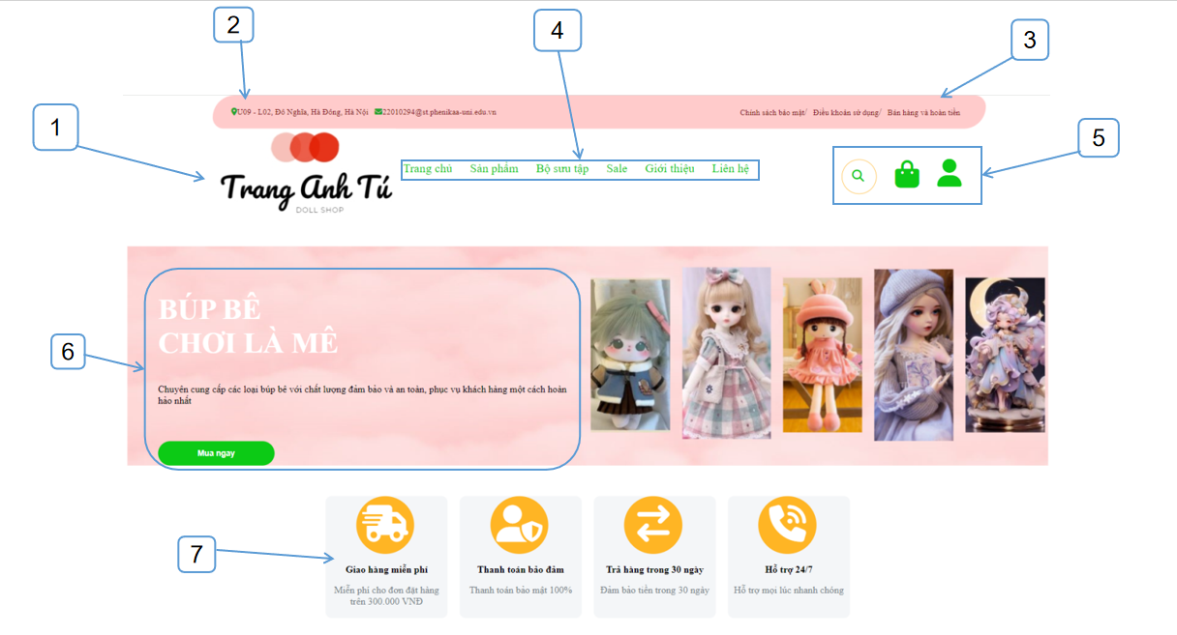

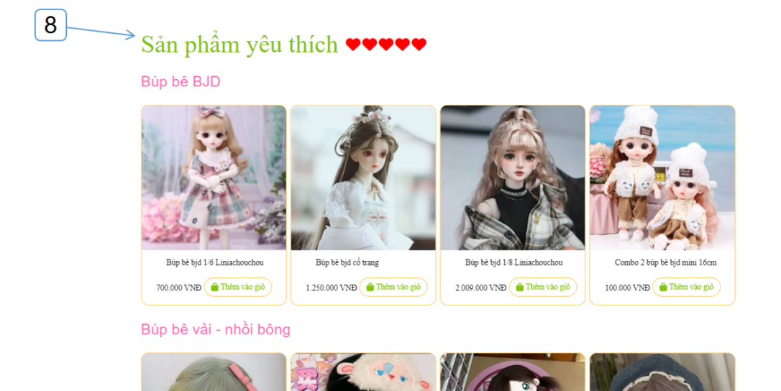

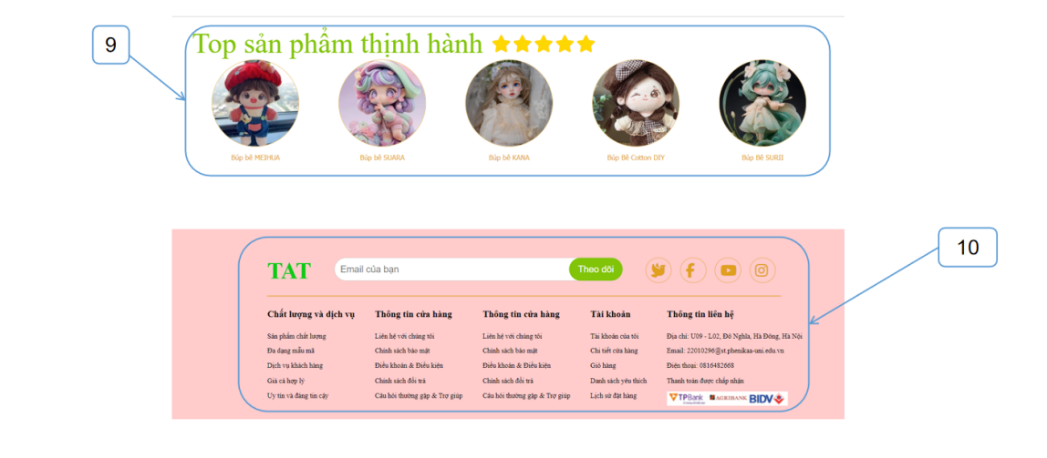

### 2.3.2. Giao diện trang Sản phẩm (muc Sản phẩm gồm 3 mục con: búp bê vải, búp bê BJD, búp bê POPS)

1. Mục Sản phẩm (gồm 3 mục con: búp bê vải, búp bê BJD, búp bê POPS, khi ấn vào 1 trong 3 lựa chọn sẽ hiện ra trang sản phẩm dành riêng cho lựa chọn ấy.
2. Thanh tìm kiếm: Tìm kiếm tên, phân loại sản phẩm trong trang sản phẩm đó.
3. Mục phân loại: mỗi dòng búp bê đều có các nhánh phân loại sản phẩm rộng hơn, mục phân loại giúp tìm kiếm dễ dàng, chính xác nhánh búp bê của các dòng sản phẩm riêng.
4. Thanh giá: người dùng có thể tùy chỉnh thanh giá tiền để tìm kiếm sản phẩm phù hợp tài chính của bản thân.
5. Mục bổ sung: bổ sung thông tin về các dòng sản phẩm mới nhất, bán chạy, đang giảm giá, hết hàng hoặc dừng sản xuất của dòng búp bê.
6. Sản phẩm nổi bật: những sản phẩm đang được chú ý, giảm giá thời gian gần đây.
7. Mục sản phẩm mua bán: Hiển thị đầy đủ hình ảnh, thông tin, giá thành của đơn hàng. Khách hàng có thể mua, thêm vào giỏ hàng những sản phẩm ưng ý nhất.

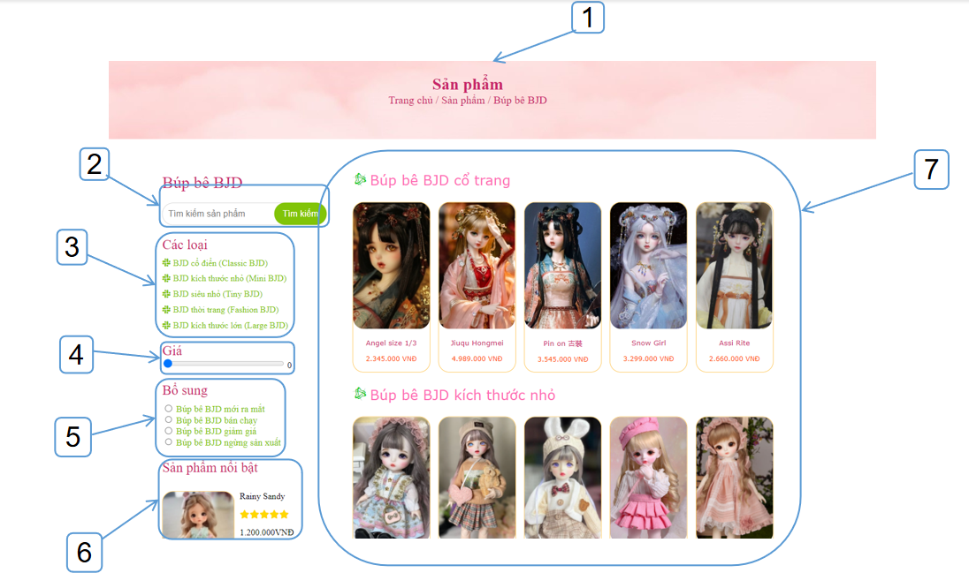

### 2.3.3. Giao diện trang Bộ sưu tập (gồm 2 mục con: “Mới nhất”, “Độc quyền”)

1. Mục Bộ sưu tập (gồm 2 mục con: Mới nhất, Độc quyền, khi ấn vào 1 trong

lựa chọn sẽ hiện ra trang sản phẩm dành riêng cho lựa chọn ấy.

1. Thanh tìm kiếm: Tìm kiếm tên, phân loại sản phẩm trong trang sản phẩm đó.
2. Sản phẩm: Gồm các mục “Tất cả”, “Sản phẩm mới”, “Hữu hạn”, “Thiết kế riêng”. Giúp khách hàng dễ hàng chọn lọc, tìm kiếm những sản phẩm phù hợp.

4. Mới nhất: Giới thiệu những sản phẩm, bộ sưu tập mới nhất của cửa hàng.

5. Search By: Từ khóa được tìm kiếm nhiều nhất gần đây.

6. Mục sản phẩm mua bán: Hiển thị đầy đủ hình ảnh, thông tin, giá thành của sản phẩm. Ngoài ra còn có câu chuyện xoay như lời giới thiệu về sản phẩm của bộ sưu tập. Khách hàng có thể mua, thêm vào giỏ hàng những sản phẩm ưng ý nhất.

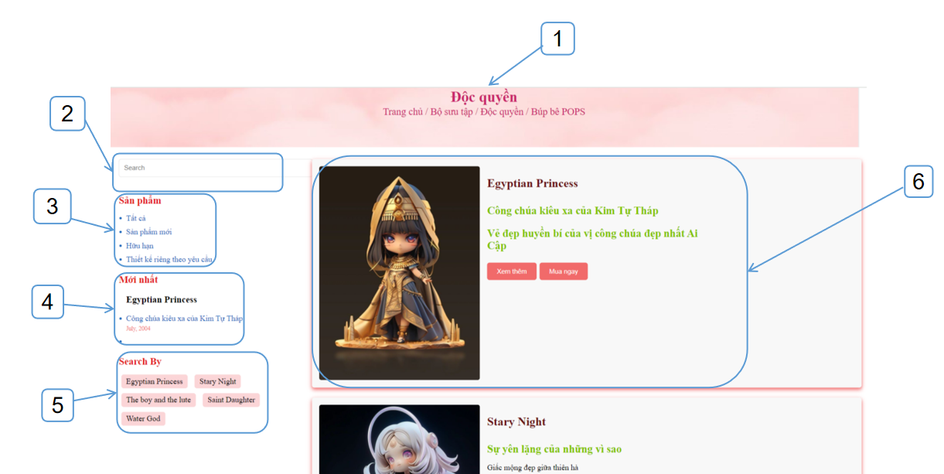

**2.3.4. Giao diện trang Sale (gồm: “Đồng giá 500.000 VĐN”, “Sale sập sàn”)**

1. Mục Bộ sưu tập (gồm 2 mục con: Đồng giá 500.000VĐN, Sale sập sàn, khi ấn vào 1 trong lựa chọn sẽ hiện ra trang sản phẩm dành riêng cho lựa chọn ấy).

2. Bộ lọc tìm kiếm: chia làm 2 phần:

* 2.1. Nơi bán: Vị trí, khu vực vận chuyển được áp dụng chương trình khuyến mại của shop.
* 2.2. Đơn vị vận chuyển: Các đơn vị vận chuyển áp dụng chương trình giảm giá phí vận chuyển khác nhau khách hàng có thể tham khảo để lựa chọn.

3. Mục sản phẩm mua bán: Hiển thị đầy đủ hình ảnh, thông tin, giá thành của sản phẩm. Ngoài ra còn có câu chuyện xoay như lời giới thiệu về sản phẩm của bộ sưu tập. Khách hàng có thể mua, thêm vào giỏ hàng những sản phẩm ưng ý nhất.

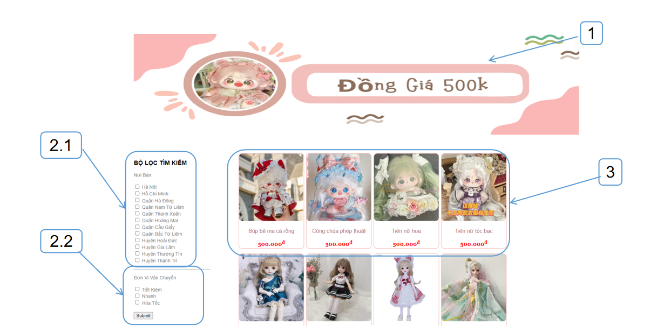

**2.3.5. Giao diện trang Giới thiệu:**

1. Phần lời giới thiệu: Các thông tin giới thiệu về web, cam kết,...

2. Hình ảnh: Lời cảm ơn!

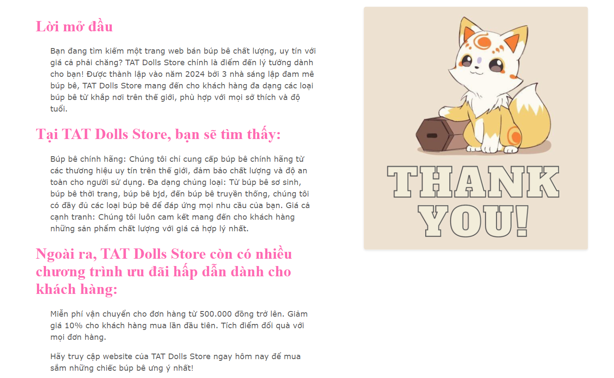

**2.3.6. Giao diện trang Liên hệ**

1. Mục Liên hệ.

2. Mục lục: bao gồm các mục: “Thông tin liên hệ cơ bản”, “Mẫu liên hệ”, “Thời gian làm việc”, “Liên kết mạng xã hội”, “Thông tin khác”.

3. Nội dung: nội dung chi tiết của từng phần đã nêu trong mục lục, giúp khách hàng dễ dàng nắm bắt thông tin liên hệ để được giải đáp thắc mắc, hỗ trợ tư ván kịp thời.

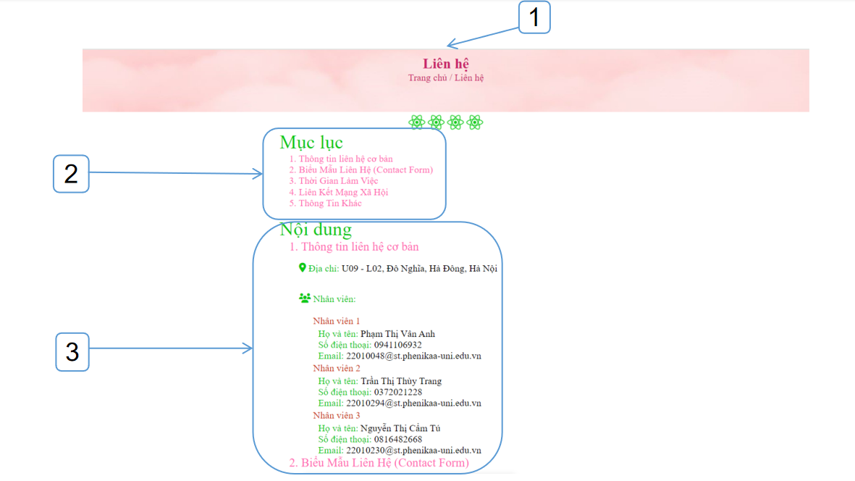

**Chương 3. Kết luận**

TAT Dolls Store là trang web chuyên cung cấp búp bê cho mọi lứa tuổi với đa dạng mẫu mã, kiểu dáng và thương hiệu. Nơi đây cam kết mang đến cho khách hàng những sản phẩm chất lượng cao, an toàn cho sức khỏe và giá cả hợp lý ở phân khúc tầng thấp và trung. Tuy nhiên do đây chỉ là sản phẩm demo, chưa hoàn thiện nên vẫn có những thiếu sót nhất định.

* Ưu Điểm

1. Bố cục và cấu trúc
2. Tiêu đề và thanh điều hướng

- Tiêu đề cung cấp thông tin liên hệ quan trọng và các liên kết đến chính sách, điều này tạo sự minh bạch và tin cậy.

- Thanh điều hướng được tổ chức tốt với các danh mục và tiểu mục rõ ràng, giúp người dùng dễ dàng tìm thấy những gì họ cần.

- Sử dụng biểu tượng cho tìm kiếm, giỏ hàng và hồ sơ người dùng là trực quan.

1. Phần banner

- Phần banner rất hấp dẫn và cung cấp phần giới thiệu cụ thể về các sản phẩm chính của trang web.

- Sử dụng hình ảnh và lời kêu gọi hành động rõ ràng “Mua ngay” rất hiệu quả trong việc thu hút sự chú ý của người dùng.

1. Các phần sản phẩm

- Sản phẩm được phân loại cụ thể ( Búp bê BJD, Búp bê vải-nhồi bông, Búp bê POPS) điều này giúp người dùng dễ dàng tìm kiếm và lựa chọn.

- Ngoài ra mỗi sản phẩm đều có những hình ảnh sinh động và giá cụ thể giúp người dùng có thể dễ dàng lựa chọn theo sở thích và nhu cầu.

- Mỗi sản phẩm có hình ảnh, tên, giá và nút “Mua ngay”, đây cũng là bố cục tiêu chuẩn với người dùng trong thương mại điện tử.

1. Phần Footer

- Phần fooder đầy đủ, cung cấp các liên kết đến các cam kết chất lượng thông tin cửa hàng, chính sách, quản lý tài khoản và chi tiết liên hệ.

- Bao gồm các biểu tượng mạng xã hội khuyến khích sự tương tác của người dùng trên nhiều nền tảng.

1. Nội dung

- Các danh mục sản phẩm rõ ràng, cung cấp đầy đủ thông tin cơ bản (tên, hình ảnh, giá) cho người dùng khi đưa ra quyết định mua sắm.

1. Thiết kế trực quan

- Sử dụng màu sắc đồng nhất giúp duy trì 1 giao diện nhất quán trong toàn bộ trang web.

- Hình ảnh chất lượng cao cho sản phẩm và banner nâng cao tính hấp dẫn và cung cấp cho người dùng 1 cái nhìn rõ ràng về sản phẩm.

4. Khả năng truy cập

- Sử dụng các biểu tượng (VD: cho tìm kiếm, giỏ hàng, hồ sơ người dùng) bắt mắt và dễ dàng thao tác.

5. Hiệu suất và tương thích

- Bố cục có thể đáp ứng cơ bản điều chỉnh theo các kích thước màn hình khác nhau, điều này rất quan trọng cho người dùng di động

6. Trải nghiệm

- Giao diện thân thiện và dễ dàng điều hướng, tạo cảm giác thoải mái cho người dùng.

- Thông tin liên hệ và các chính sách rõ ràng.

* NHƯỢC ĐIỂM

- Mặc dù thông tin cơ bản được cung cấo nhưng cần thêm các mô tả chi tiết về sản phẩm bao gồm đánh giá hoặc xếp hạng từ khách hàng.

- Một số kích thước phông chữ có thể khó đọc cho người dùng.

- Hình ảnh có độ phân giải cao có thể làm tăng thời gian tải.

- Trang web thiếu một số chức năng nâng cao như bộ lọc sản phẩm chi tiết, đánh giá khách hàng.

- Trang web chỉ hỗ trợ 1 ngôn ngữ (Tiếng việt), nếu có người dùng nước ngoài truy cập họ sẽ khó khăn trong việc truy cập và tìm hiểu thông tin sản phẩm.

**TÀI LIỆU THAM KHẢO**

1. Giáo trình môn Xây dựng ứng dụng Web (Đại học Phenikaa).
2. Web mua sắm Shopee ([Shopee Việt Nam | Mua và Bán Trên Ứng Dụng Di Động Hoặc Website](https://shopee.vn/)).
3. Web mua sắm Zara ([zara.com/vn/](https://www.zara.com/vn/)).
4. SoundCode shop bán hoa quả online ([[Chia sẻ] Tempate bán hoa quả html css js bootstrap 4 - 123code.net](https://123code.net/chia-se-tempate-ban-hoa-qua-html-css-js-bootstrap-4-36.html)).
5. Gemini AI ([Gemini (google.com)](https://gemini.google.com/app/8adc071296e61b92?hl=en-GB)).
6. Chat GPT ([ChatGPT](https://chatgpt.com/)).